わたしのしょうかい（障⇔介）シート

私の基本情報①
 |  |  |  |  |  | 作成日 |  | 年 月 日
ふりがな |  |  |  |  | 相談支援専門員  （事業所名）
氏名
介護支援専門員
（事業所名）
性別
生年月日 |  |  |  |  | 年齢
現住所 |  |  |  |  | 住民票
TEL/FAX |  |  |  |  | 携帯
家族  構成 |  | 氏名 | 年齢 | 職業 |  |  | 同居/別居 |  | 備考
 |  |  |  |  |  |  | □同/□別
 |  |  |  |  |  |  | □同/□別
 |  |  |  |  |  |  | □同/□別
 |  |  |  |  |  |  | □同/□別
連絡先 | 家族/知人） |  |  |  | 私の家族
 | 氏名）
 | 関係性）
 | TEL/FAX）
 | 家族/知人）
 | 氏名）
 | 関係性）
 | TEL/FAX）
備考 | －1－
私の基本情報②
障害名 |  |  |  | 既往
手帳等 | □身体障害者手帳 （ 級）  □療育手帳 （ ）  □精神障害者手帳 （ 級） |  |  |  | □自立支援医療（更生・精神通院）  □その他（ ）  健康保険：
障害支援区分 |  |  |  | 要介護度(申請日)
経済状況
備考
私が受けている公的支援（障害福祉サービス、介護保険等その他の支援）
名称 |  | 提供機関・提供者 |  |  |  | 支援内容 |  |  | 頻度
備考
名称 |  | 提供機関・提供者 |  |  |  | 支援内容 |  |  | 頻度
備考
名称 |  | 提供機関・提供者 |  |  |  | 支援内容 |  |  | 頻度
備考
名称 |  | 提供機関・提供者 |  |  |  | 支援内容 |  |  | 頻度
備考
名称 |  | 提供機関・提供者 |  |  |  | 支援内容 |  |  | 頻度
－2－
私の1週間
 | 月 | 火 | 水 | 木 | 金 | 土 | 日・祝 | 主な日常生活上の活動
6:00
8:00
10:00
12:00
14:00
16:00
 |  |  |  |  |  |  |  | 週単位以外のサービス
18:00
20:00
22:00
0:00
2:00
4:00

使っているサービス | 介護保険で使えるサービス | 私の気持ち（利用サービスに関して）
 | 介護保険ではなさそうなサービス
 | －3－

私の「これまであった主なできごと」（生活歴）
年月日（年齢） | できごと
コメント

－4－
私のまわりのこと（エコマップ）
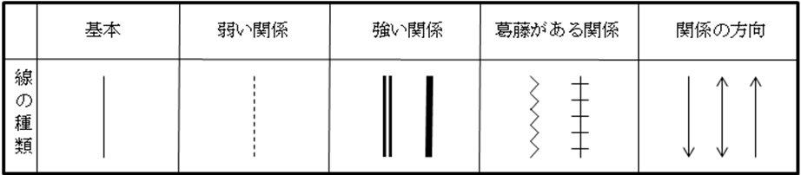

－5－

私のできること
私の望むこと・ストレングス 私の嫌なこと（苦手なこと）
【 】

【 】

【 】

－6－
【 】
【 】
私の生きづらさ 必要な支援

－7－
私の想い
【私がしたいこと】
【その他に想うこと】
【私の願い】
コメント

私の姿

【私がしてほしいこと】

－8－
－8－

